Найти в схеме все обратные связи и дать им определение. Что произойдет с коэффициентами передачи усилителя Кuoc и Кioc, если разомкнуть цепь общей ОС?
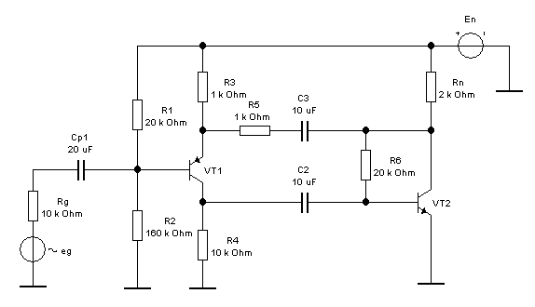

Задача №3

Найти в схеме все обратные связи и дать им определение. Что произойдет с коэффициентами гармоник Кrос и передаточной проводимости Кsос, если разомкнуть цепь общей ОС?

Задача №26

